ФЕДЕРАЛЬНОЕ ГОСУДАРСТВЕННОЕ БЮДЖЕТНОЕ ОБРАЗОВАТЕЛЬНОЕ УЧРЕЖДЕНИЕ ВЫСШЕГО ОБРАЗОВАНИЯ

«Поволжский государственный университет

телекоммуникаций и информатики»

 Кафедра ПОУТС

Лабораторная работа № 7

по дисциплине «РКЧ web-приложений»

Выполнил: студент 3 курса,

гр. ИВТ-93 Балабин Валерий

Проверил: Чернова С.В.

Самара, 2022

Списки в HTML

Цель:

- научиться работать со списками в HTML

Ход работы:

1.htm

<HTML>

<HEAD>

  <TITLE>Первая страница </TITLE>

</HEAD>

<BODY>

  <h1> Продукты сельского хозяйства </h1>

  <OL TYPE="I">

    <LI> пшеница

    <LI> ячмень

    <LI> сахарный тросник

    <LI> фрукты

    <LI> крупный рогатый скот

    <LI> овцы

    <LI> домашняя птица

  </OL>

  <h1> Экспорт и импорт Австралии </h1>

  <UL TYPE="disk">

    <LI> Партнеры по экспорту: </LI>

    <UL>

      <LI TYPE=circle> Япония 19%

      <LI> ЕС 14%

      <LI> АСЕАН 12%

      <LI TYPE="disc"> США 9%

      <LI TYPE="disc"> Южная Корея

      <LI TYPE="disc"> Новая Зеландия

      <LI TYPE="disc"> Китай

    </UL>

    <LI> Партнеры по импорту:</LI>

    <UL>

      <LI TYPE=circle> ЕС 24%

      <LI> США 22%

      <LI> Япония 14%

      <LI TYPE="square"> АСЕАН 13%

      <LI> Китай

    </UL>

    </LI>

    <br>

    <dl>

      <dt> Главные статьи импорта </dt>

      <dd> Нефть и нефтепродукты, автомобили, компьютеры и офисное оборудование,<br>

        золото, телекоммуникационное оборудование и детали к ним, медицинская <br>

        продукция </dd>

      <dt> Главные статьи экспорта </dt>

      <dd> Минеральное (железные руды, бокситы, уголь) и сельскохозяйственное сырье</LI>

      </dd>

    </dl>

</BODY>

</HTML>

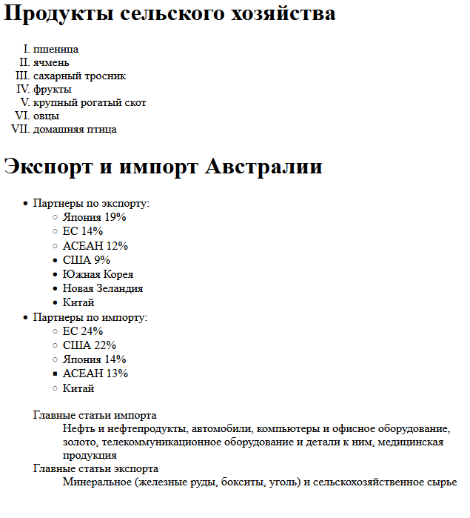

2.htm

<HTML>

<HEAD>

    <TITLE>Вторая страница </TITLE>

</HEAD>

<BODY>

    <UL TYPE="square">

        <LI> Первый пункт списка

        <LI> Второй пункт списка

        <LI> Третий пункт списка

    </UL>

    <OL TYPE="1" START="2">

        <LI> Пункт два </LI>

        <UL>

            <LI> Первый пункт списка

            <LI> Второй пункт списка

            <LI> Третий пункт списка

        </UL>

        <LI> Пункт три </LI>

        <LI> Пункт четыре </LI>

    </OL>

</BODY>

</HTML>

